**Упражнения на активизацию речевого** **подражания**

* **«Делай, как я»**  
  *Цель:* формирование удлиненного речевого выдоха. Взрослый предлагает ребенку понюхать цветы; погреть руки,  
  выдуть мыльный пузырь, произнести: а-а-а-(девочка плачет), у-у-у-у (гудит труба), ау (заблудились дети), и-и-и-и (плачет  
  мышонок), ой-ой, ай-ай (укусила оса), сь-сь(шумит ветер).
* **«Повтори за взрослым»**  
  *Цель:* развитие артикуляционной моторики.  
  Взрослый предлагает сделать  
  трубочку губами, надуть щеки,  
  остановить лошадку: тпру. Попе-  
  ременно вытягивать губы в тру-  
  бочку, а затем показывать зубы.  
  Взрослый предлагает облизать губы, показать, как кошка лакает молоко, сделать «уколы» в каждую щеку, «почистить» зубы языком, пощелкать им.  
  **•«Ежик»**  
  *Цель:* развитие речевого подражания, общей моторики.

Взрослый:  
Вот свернулся еж в клубок,  
Потому что он продрог.  
Ребенок сидит на корточках.  
Ребенок *(жалобно):* Ох, ох  
Взрослый: Лучик ежика коснулся,  
Ежик сладко потянулся. Ребенок распрямляется, потягивается.  
Ребенок *(весело).* А-а-а.

* **«Жук»**   
  Взрослый: Усы раздвинув смело,  
  Жуки жужжат в траве.  
  Ребенок сидит, разведя руки.  
  «Ж-ж-у, — сказал крылатый  
  жук, — Посижу и пожужжу».  
  Складывает на груди руки, про-  
  износит:«Ж-ж-ж-ж».  
  **•«Куры»**  
  Взрослый:   
  Бормочут куры по ночам.  
  Ребенок стоит, согнувшись, свесив руки и опустив голову. Бьют крыльями: тах-тах-тах.  
  Похлопывает себя по коленям.  
  Ребенок: Тах-тах-тах.

**• «Назови родных»**  
*Цель:* формирование умения  
называть имена близких.  
*Оборудование:* фотографии  
членов семьи ребенка.  
Взрослый выкладывает перед  
ребенком фотографии, на которых изображены близкие ему  
люди. Принимается любая форма слов (*мама— ма*; *папа — па*; *баба — ба* и т.д.)

**• «Попроси»** *Цель:* формирование умения  
выражать свои желания аморфными словами.  
*Оборудование:* игрушка.  
Взрослый берет в руки игрушку и говорит: «Я дам тебе игрушку, но ты должен попросить». Скажи мне: “Дай”».  
Ребенок выполняет задание.

* **«Что ты чувствуешь?»**  
  *Цель:* формирование умения  
  выражать свое эмоциональное состояние междометиями.  
  *Оборудование:* кукла.  
  Взрослый привлекает внимание ребенка к тому, что, например, кукла упала, ей больно:  
  «Ай, ой». Просит повторить, что сказала кукла.  
  **• «Кто как кричит?»**  
  *Цель:* формирование умения  
  подражать крикам животных.  
  Взрослый предлагает послушать, как подает голос собака («ав-ав»); кошка («мяу-мяу») и  
  т.д. Ребенок слушает и повторяет.

**• «Подзови животное»**  
*Цель:* развитие умения подзывать животных аморфными словами. *Оборудование:*

игрушечная кошка. Взрослый показывает игрушечную кошку и предлагает ребенку подозвать ее к себе («кис-  
кис-кис»).

**• «Что звучит?»** *Цель:* формирование умения  
подражать звучаниям музыкаль-ных инструментов.  
*Оборудование:* дудочка *(игрушка или картинка)*.  
Ребенку предлагается рассмо-  
треть дудочку. Взрослый говорит: «Дудочка играет: ду-ду-ду, повтори». И т.д. Ребенок выполняет задание.

**• «Что шумит?»**  
*Цель:* развитие умения подражать транспортным шумам.  
Взрослый показывает, как летит самолет и говорит: «У-у-у», ребенок повторяет. Поезд: Ту-ту, машина: би-би, и т.д. Ребенок выполняет задание. Можно подвигаться по комнате.

**Игры на развитие речевого внимания**

* **Послушай и выполни**  
  **задание»**  
  *Цель:* развитие понимания  
  речи, слуховой памяти. *Оборудование:* пред­метные картинки или игрушки.  
  Взрослый предлагает ребенку  
  разложить картинки или игрушки в названной последовательности: «Послушай внимательно и поставь друг за другом игрушки так, как я их назову: корова, ма-  
  шина, кубик; а теперь так: кубик, корова, машина».

МБДОУ ПГО «Детский сад № 49 общеразвивающего вида»

**КАК АКТИВИЗИРОВАТЬ**

**РЕЧЕВУЮ**

**ДЕЯТЕЛЬНОСТЬ**

**ДЕТЕЙ**

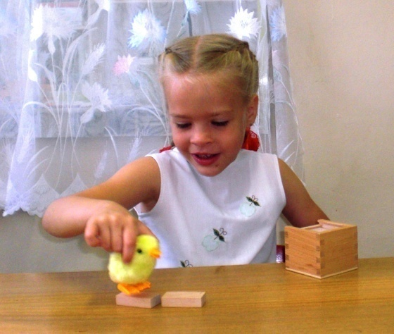

**Памятка для родителей**

**Составитель:**

**Учитель- логопед**

**Балакина Алевтина Сергеевна**

г. Полевской

2022 г.